# tindog - feladat

Ebben a leckében egy kutya párkereső app weboldalát fogjuk elkészíteni. Közben megismerkedünk a Bootstrap ikonok és a kártyák (cards) használatával.

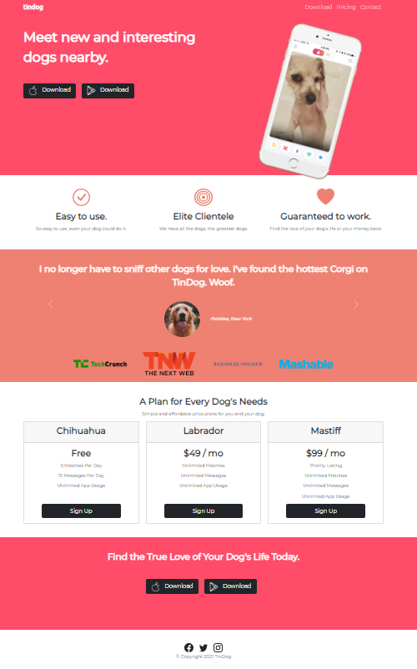

## Előkészületek

1. Nyisd meg a *tindog* mappát a Visual Studio Code-ban!
2. Nézd meg a kapott fájlokat, és nyisd meg az *index.html* és a *styles.css* fájlokat!
3. Nézd meg a kódot, és nyisd meg az oldalt a böngészőben is! Milyen szakaszokból áll az oldal?
4. Ahhoz, hogy működjön a Bootstrap, be kell tölteni a CSS és a JS fájlokat. Nézd meg, hgyan végeztük el ezt!

## Betűtípus

1. Importáld a <https://fonts.google.com/> oldalról a Montserrat és az Ubuntu fontokat!
2. Állítsd az egész oldal betűtípusát Montserrat-ra a *styles.css* fájlban!  
   (Az Ubuntu fontot majd később fogjuk használni.)  
   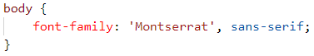

## Title szakasz

1. Készíts egy rozsa nevű osztályt, amely a háttérszínt #ff4c68-ra, a betűszínt pedig fehérre álítja!  
   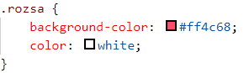
2. Alkalmazd a rozsa osztályt a title azonosítójú szakaszra!

## Navigáció

Készíts el az oldal navigációját a Navbar részbe az alábbi minták alapján! A hivatkozások mutassanak az oldal megfelelő helyére! A mobilos menüt a gombbal lehessen megnyitni és bezárni!

Figyeld meg, hogy a navbar egy container belsejébe kerül! Állítsd a navbar alsó paddingjét a large mérettől felfelé 5-re!

A navbar háttere legyen átlátszó (ne állítsd be a háttérszínt)!

Újdonság a Navbar bal oldalán navbar-brand rész (tindog). Ide szöveg vagy kép kerülhet hivatkozásként, de most nem adunk meg célt.

A menüpontokat úgy igazítjuk jobbra, hogy a bal margót automatikusra állítjuk.



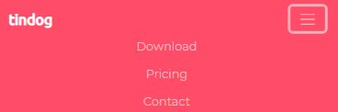

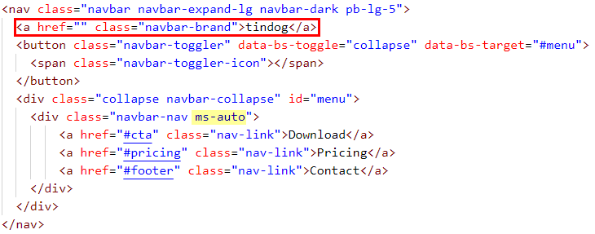

A tindog logo legyen Ubuntu, félkövér betűkkel, mérete legyen 1.2rem!  
A navigáció elemeinek betűmérete legyen 1.2 rem!

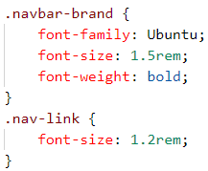

## Heading rész

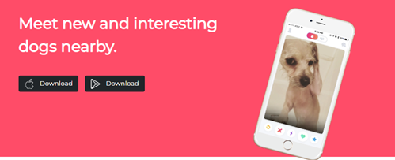

1. Készíts egy sor szakaszt a Heading megjegyzéssel megjelölt helyen az *index.html* fájlba! A soron belül legyen a két oszlop a szöveggel és a gombokkal, illetve a képpel! Nagy méretű kijelzőnél a két szakasz egymás mellett, kisebb méretnél pedig egymás alatt legyen, szélességük aránya pedig 7:5 legyen!  
   A gombok sötétek és nagyok legyenek! A gombokon lévő képek jobb oldalán 3 egységnyi margó legyen!  
   A kép a rendelkezésre álló szélesség felét töltse ki!  
   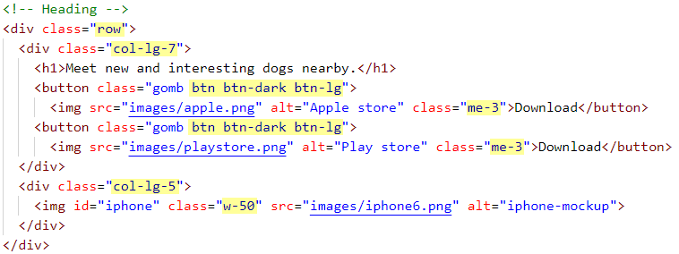
2. Állítsd a h1-es címsorok betűméretét 3rem-re, másfeles sorközzel! A betűk legyenek félkövérek!  
   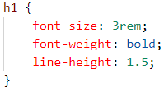
3. Formázd meg a h2 elemeket így:  
   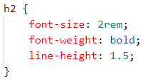
4. Készíts egy gomb osztályt, és alkalmazd a gombokra! A gomb osztály állítsa be a gombok margóit az alábbiak szerint:  
   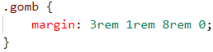
5. Forgasd el a telefon képét 15 fokkal jobbra, s állíts be a bal oldalára 25%-os margót:  
   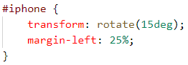

## Bootstrap ikonok

A Bootstrapben ikonokat is elhelyezhetsz a weblapon. Ehhez először nyisd meg a <https://icons.getbootstrap.com/> oldalt!

Utána az icons cím meletti keresőbe kezdd el írni a keresett ikon angol nevét:

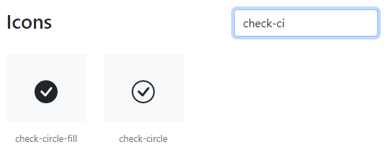

Ha nem tudod a nevet, végig is nézheted az ikonokat. Utána kattints a kiválasztott ikonra!

Az ikonok SVG formátumúak. Ez egy bektorgrafikus formátum, amely szövegesen írja le a képet alkotó alakzatokat. Ennek több előnye is van:

* A képek tetszőleges kicsinyíthetők vagy nagyíthatók a képminőség romlása nélkül.
* Nincs szükség külön fájlra, a szöveg közvetlenül bemásolható a HTML kódba.

Keresd meg az oldalon a Copy HTML részt, majd a gombra kattintva másold a kódot a vágólapra!

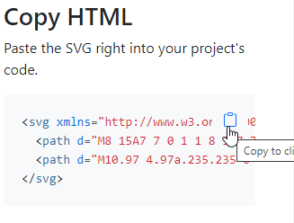

Ezután illeszd be a kódot oda, ahová az ikont szeretnéd elhelyezni, és szükség szerint írd át a jelzett részeket:

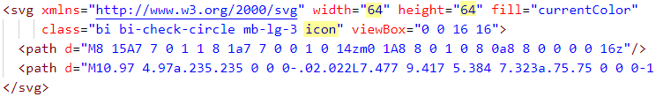

A width az ikon szélességét, a height a magasságát adja meg képpontokban.

A class argumentumban pedig tetszőleges osztályt rendelhetsz hozzá. Az osztályban célszerű megadni az ikon színét.

## Features rész formázása

A features részt ilyenre kell formázni:

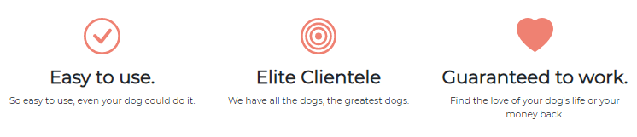

Mobilon a három rész egymás alá kerül majd.

Bootstrap ikonokat használunk, de nagyobbra állítjuk és kiszínezzük őket.

Írd át a HTML kódot az alábbiak szerint (az ikonok neveit kiemeltük):

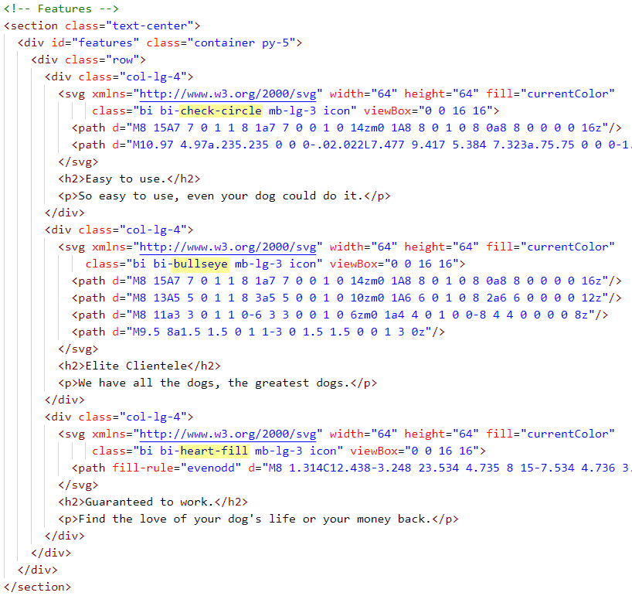

Az ikonok színezéséhez készítsd el az alábbi osztályokat a CSS fájlban:

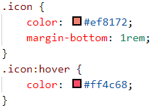

Nézd meg az oldalt a böngészőben különböző szélességekkel!

## Testimonials szakasz

A következő szakaszban álltsd be, hogy a szöveg középre legyen igazítva, és a barack osztály határozza meg a színét:

Készítsd el a barack osztályt a CSS fájlban:

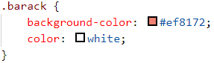

A testimonials szakasz tartalma egy carousel. Tedd ezt egy container-be, amelynek felül 5 egységnyi padding-je van:



Készítsd el a carouselt az alábbiak szerint:

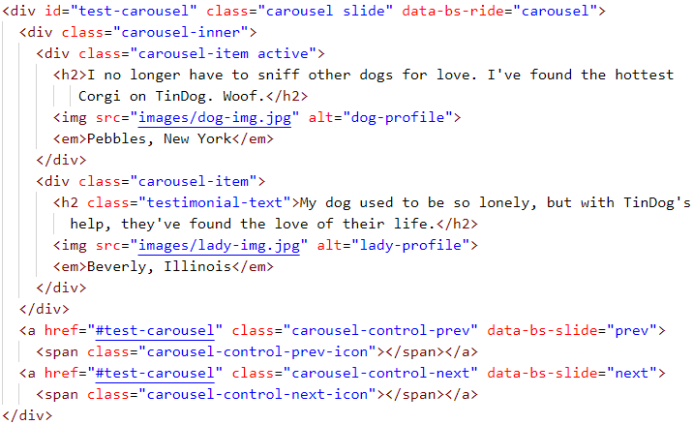

A CSS fájllban végezd el a következő formázásokat:

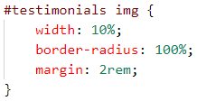

Figyeld meg, hogyan készítettünk kerek képet!

Próbáld ki a böngészőben!

# Press szakasz

Alakítsd a press szakasz kódját az alábbiak szerint:

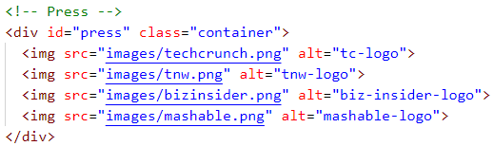

A CSS fájlban állítsd be a képek méretét és margóját:

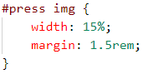

Próbáld ki!

# Pricing szakasz

A Pricing részben három egymás melletti oszlopban lesznek a választható csomagok. Ezt legegyszerűbben kártyák segítségével lehet megoldani.

Kártyákat a card osztály segítségével készíthetünk, és tartalmuk sokféle lehet. Ebben a példában a kártyák egy fejlécből és egy törzsből fognak állni:

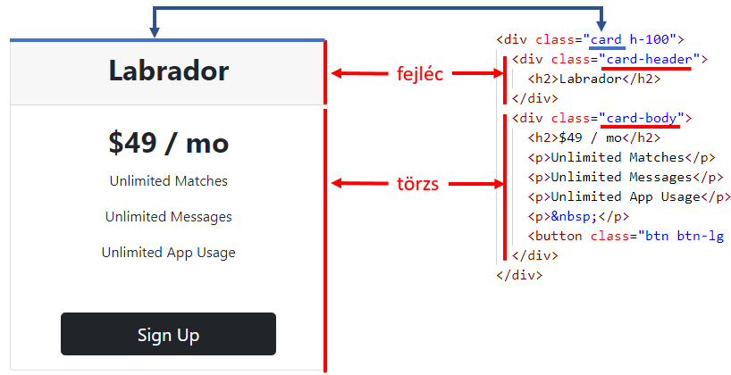

A card osztály jelzi, hogy ez egy kártya. A h-100 azt határozza meg, hogy ugyanolyan magas lesz, mint a mellette lévők.

A card-header osztály jelzi a kártya fejlécét, a card-body pedig a törzsét. (card footer – lábléc is lehetne.)

A kártyák kitöltik a rendelkezésre álló szélességet, ezért célszerű gridben elhelyezni őket.

Alakítsd át így a pricing szakaszt:

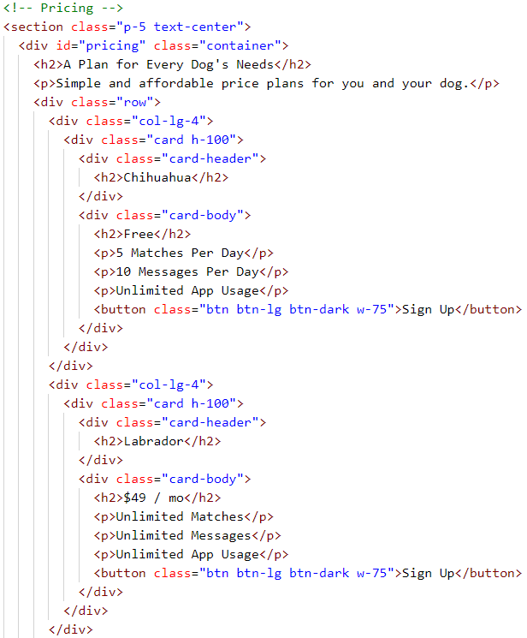  
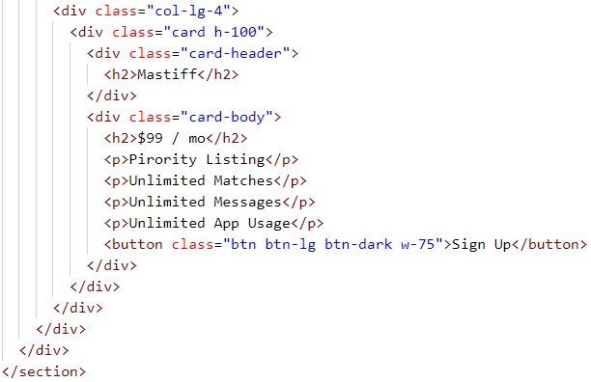

Figyeld meg a gombok formázását! Mit jelentenek a beállítások?

Nézd meg az eredményt a böngészőben különböző szélességekkel!

A gombok nincsenek egy vonalban, és ez így elég csúnya. Lehetne állítani a felső margójukat, de most egyszerűbb megoldást választunk: elhelyezünk egy-egy üres bekezdést a két bal oldali gomb fölé:



Próbáld ki!

## Call to Action szakasz

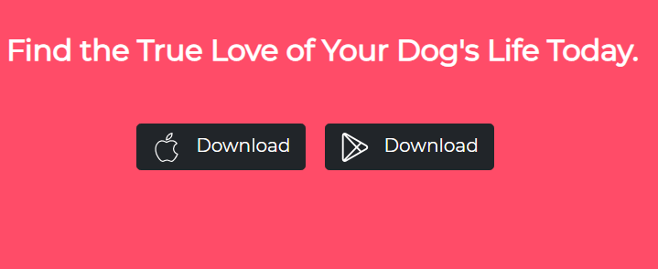

Alakítsd át a Call to Action szakaszt az alábbiak szerint! A gombokat másolhatod a Headings részből.

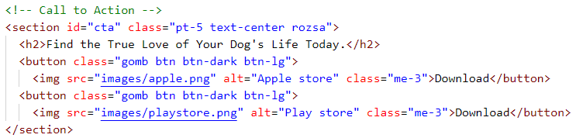

Nézd meg a böngészőben!

# Footer

A láblécben helyezd el az alábbi Bootstrap ikonokat:

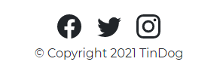

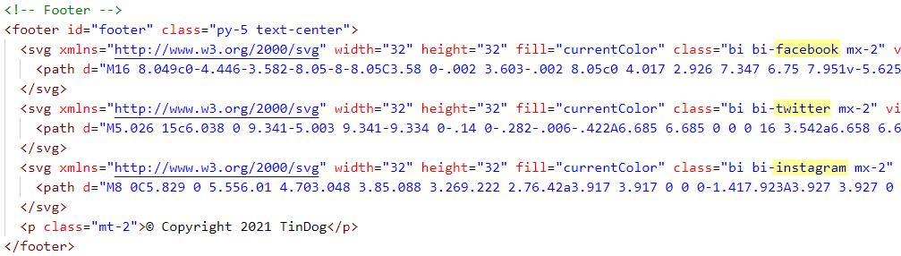

Próbáld ki!

## Media query

Az oszlopok száma a large méret határánál, 992px-nél változik.

Azt szeretnénk, hogy alatta:

* a heading szövege is középre legyen igazítva,
* a kép ne legyen elfordítva, és kerüljön vissza eredeti helyére,
* és a gombok alatt kisebb legyen a margó.

Írd ezt a media query-t a CSS fájl végére, majd próbáld ki különböző ablakszélességekkel!

